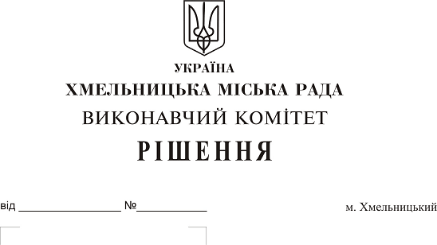
Про передачу в оренду нежитлових
приміщень міської комунальної власності

Розглянувши клопотання заявників щодо оренди нежитлових приміщень міської комунальної власності та враховуючи те, що за результатами вивчення попиту на об’єкти оренди подано лише по одній заяві на їх оренду, керуючись законами України “Про оренду державного та комунального майна”, “Про місцеве самоврядування в Україні”, рішенням двадцять восьмої сесії міської ради від 30.10.2013 р. № 11 “Про впорядкування управління об’єктами комунальної власності територіальної громади міста Хмельницького”, виконавчий комітет міської ради

В И Р І Ш И В:

1. Передати в оренду:

1.1. фізичній особі — підприємцю Фюту Анатолію Володимировичу нежитлове приміщення в будівлі по вул. Подільській, 10/1 корисною площею 16,0 кв.м (загальною площею 20,7 кв.м) для розміщення офісу строком на два роки та одинадцять місяців;

1.2. громадській організації «Коло освіти» нежитлове приміщення в будівлі по вул. Кам’янецькій, 74 корисною площею 84,6 кв.м (загальною площею 104,1 кв.м) для розміщення навчальних класів строком на два роки та одинадцять місяців;

1.3. товариству з обмеженою відповідальністю «Шляхбудгруп» нежитлове приміщення в будівлі по вул. Кам’янецькій, 74 корисною площею 13,0 кв.м (загальною площею 17,0 кв.м) для розміщення офісу строком на два роки та одинадцять місяців;

1.4. фізичній особі — підприємцю Гопичу Геннадію Петровичу нежитлове приміщення в будівлі по вул. Вайсера, 15 загальною площею 5,4 кв.м під склад строком на два роки та одинадцять місяців;

1.5. фізичній особі — підприємцю Пасатюку Володимиру Анатолійовичу нежитлове приміщення по пров. П’яскорського, 6 загальною площею 380,9 кв.м для пошиву товарів легкої промисловості строком на два роки та одинадцять місяців;

1.6. товариству з обмеженою відповідальністю «ГВВ Поділля» частину нежитлового приміщення в будівлі Хмельницької міської лікарні по пров. Проскурівському, 1 корисною площею 6,0 кв.м (загальною площею 9,0 кв.м) для торгівлі товарами змішаного асортименту строком на два роки та одинадцять місяців;

1.7. громадській організації «Хмельницький обласний фонд соціальної і трудової реабілітації» нежитлове приміщення в будинку по вул. Тернопільській, 30/1 загальною площею 50,9 кв.м для розміщення громадської організації строком на два роки та одинадцять місяців.

2. Управлінню комунального майна, яке діє від імені виконавчого комітету Хмельницької міської ради, та отримувачам коштів за оренду вказаних нежитлових приміщень укласти договори оренди відповідно до чинного законодавства.

3. Орендарям відповідно до чинного законодавства укласти договори оренди та договори з надавачами комунальних послуг, відшкодувати витрати на проведення незалежної оцінки об’єктів оренди та її рецензування, приймати участь в благоустрої міста: озелененні, ремонті твердого покриття доріг, тротуарів, майданчиків.

4. Контроль за виконанням рішення покласти на заступника міського голови А. Бондаренка.

Міський голова О. Симчишин

